花葉家族檳榔相關產品中盤商創業模式之研究(範例三)

王大中 老師 | 王二中 學生
德明財經科技大學  資訊管理系 | 德明財經科技大學  資訊管理系
lion@takming.edu.tw | penda@gmail.com

摘要
企業架構與資訊科技研討會論文撰寫導引，僅提供參考，作者可以挑選部分章節內容，依您的實際研究主題，參考撰寫成投稿論文。
以下以「花葉家族檳榔相關產品中盤商資訊系統建置案」為例，導引作者寫作，論文除了文章內容外，可以搭配視圖來描述。作者可以於http://archimatetool.com下載企業架構塑模工具Archi；同時於http://www.aea-taiwan.org/SEAIT2016/description.html下載本研討會提供的「論文寫作架構參考模式_v1.0」，以Archi將之開啟。開啟後，於Models視窗中，點開Views資料匧中的各子資料匧，按照「花葉家族檳榔相關產品中盤商資訊系統建置案」各資料匧章節的視圖範例，來繪製您論文主題的視圖。其實，只要修改各視點元素中的文字，以符合您論文主題所探討的應用內容，即可架構出您的論文。完成後的視圖，只要在視圖編輯視窗上，用滑鼠點右鍵，選Export\View As Image to Clipboard，即可Copy您的視圖，再貼到Word編輯器畫面中，就可完成剪貼視圖的動作。
作者以「論文寫作架構參考模式_v1.0」為母體模版，完成改造成新的架構後，可挑選出您認為有益寫作及說明理念的視圖，將之Copy至論文中。所以，「論文寫作架構參考模式_v1.0」中的視圖，只是建議之模版，作者可依不同應用的主題，加以擴充、刪除或修改；只要多練習幾次，就可以上手操作。
中文摘要，不可超出500字，須於本頁完成，不可延伸至次頁。本論文，分章，分節，分段完成。各段不超出10句話為原則，一句話的定義是: 3-6個逗點後接一個句點；一句話若文思太長，可用分號隔開。
關鍵字：關鍵詞彙、關鍵詞彙、關鍵詞彙、關鍵詞彙、至多五個。

- 緒論
  - 研究動機
本研究，乃由研究主題的主要利害關係人及其關注，找出了目前欲解決的資訊科技問題，這些問題的發生，形成了我們對這個主題的研究動機。「花葉家族檳榔相關產品中盤商資訊系統建置案」的主要利害關係人包括了：花葉家族中盤商、產農、顧客、同行、檳榔公會等，如圖1.1所示。
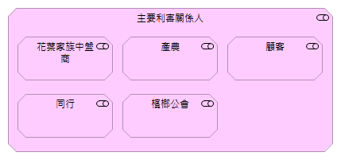
圖1.1 主要利害關係人
在「花葉家族檳榔相關產品中盤商資訊系統建置案」中，可以由主要利害關係人中，詢問及找到他們的關注；說明如下：
- 花葉家族中盤商所關注的問題包括了：每日產品價格要記錄、查帳不易、依公定價格買賣、個人資料要留給客戶、永續經營、須線上查詢客戶資料、進出調貨資料要清楚、催欠款資料要明確、交易資料要電腦化、順利取貨、與客戶對帳容易、每月結帳一次、順利收款、順利付款、進貨要有進貨單、須留存客戶資料、出貨要有出貨單、要有折扣、每月作帳不易、順利出貨等。
- 產農所關注的問題包括了：與客戶對帳容易、永續經營、依公定價格買賣、每月結帳一次、順利出貨、順利收款、個人資料要留給客戶、出貨要有出貨單等。
- 顧客所關注的問題包括了：依公定價格買賣、與客戶對帳容易、永續經營、每月結帳一次、出貨要有出貨單、順利取貨、個人資料要留給客戶、順利付款、要有折扣等。
- 同行所關注的問題包括了：依公定價格買賣、與客戶對帳容易、永續經營、每月結帳一次、順利取貨、順利出貨、出貨要有出貨單、進貨要有進貨單、順利付款、個人資料要留給客戶、順利收款等。
- 檳榔公會所關注的問題包括了：依公定價格買賣、公定價格迅速公告等。
  - 問題定義
將上述主要利害關係人關注的問題，經過本研究綜整與分類後，可以歸納出客戶管理問題、價格管理問題、交易管理問題、帳務管理問題、催欠款管理問題等五個問題類別。這些問題類別，即為本研究要解決的議題，如圖1.2所示，定義如下：
- 客戶管理問題係由以下問題所定義：個人資料要留給客戶、須線上查詢客戶資料、須留存客戶資料、永續經營等。
- 價格管理問題係由以下問題所定義：依公定價格買賣、要有折扣、每日產品價格要記錄、公定價格迅速公告等。
- 交易管理問題係由以下問題所定義：交易資料要電腦化、進貨要有進貨單、順利取貨、進出調貨資料要清楚、出貨要有出貨單、順利出貨等。
- 帳務管理問題係由以下問題所定義：與客戶對帳容易、每月結帳一次、查帳不易、每月作帳不易、順利付款、順利收款等。
- 催欠款管理問題係由以下問題所定義：催欠款資料要明確。
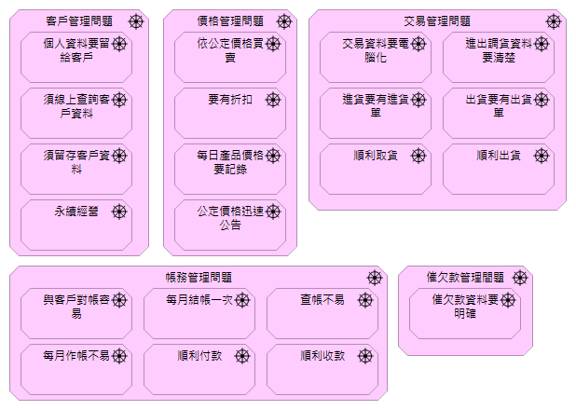
圖1.2 問題形成
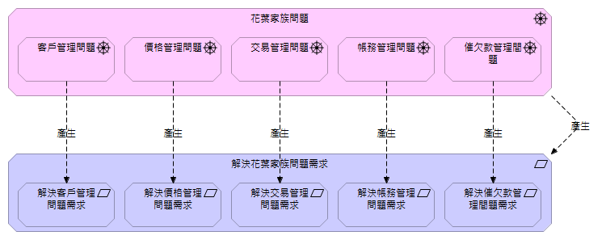
圖1.3 問題解決需求
這些要解決的議題，就是花葉家族當前面臨的重大問題；因此，花葉家族亟需研究團隊協助解決。其整體需求，與相對應的細部需求，如圖1.3所示。
  - 研究目的
，導出了「花葉家族檳榔相關產品中盤商資訊系統建置案」前，花葉家族所面臨的問題。我們再綜整問題，將之分類，型成了議題；此時，解決花葉家族問題的需求，即刻產生。這些需求，造成了「花葉家族檳榔相關產品中盤商資訊系統建置案」的開發理由；每項細部需求，訂出了研究的子目標，各子目標的整合，即為研究的總目標，也就是本案的研究目的。
解決花葉家族問題的每項細部需求為：解決客戶管理問題需求、解決價格管理問題需求、解決交易管理問題需求、解決帳務管理問題需求、解決催欠款管理間題需求等；其實現的相對子目標分別為：落實客戶管理子目標、落實價格管理子目標、落實交易管理子目標、落實帳務管理子目標、落實催欠款管理子目標等。經綜整後，本研究的研究目的為：開發花葉家族檳榔相關產品中盤商資訊系統，以落實檳榔相關產品產銷之客戶管理、價格管理、交易管理、帳務管理與催欠款管理；如圖1.4所示。
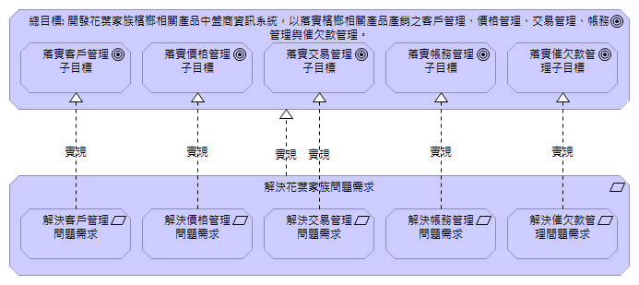
圖1.4 研究目的
  - 研究方法
本研究係以The Open Group的兩個標準；架構開發方法(Architecture Development Method, ADM)及架構描述語言(Architecture Description Language, ADL) ArchiMate，做「花葉家族檳榔相關產品中盤商資訊系統建置案」之整體規劃、分析與設計，其中包括了：動機架構(Motivation Architecture)、業務架構(Business Architecture)、資訊應用架構(Information Application Architecture)、網路技術架構(Network Technology Architecture)、建置與移植架構(Implementation and Migration Architecture)等，其對應關係如圖1.5所示。同時，以系統實作方式，驗證系統設計；以商業模式(Business Model)，來驗證行銷構想。
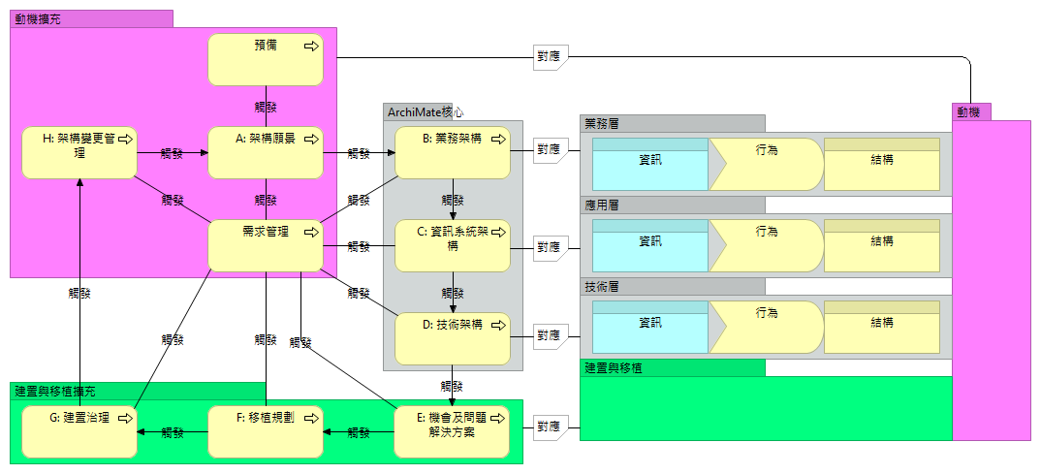
圖1.5 研究方法: ADM和ArchiMate
- 相關文獻與技術探討
  - 相關文獻探討
本研究已蒐集相關資料，共探討了xx篇與「花葉家族檳榔相關產品中盤商資訊系統建置案」有關的文章，與本研究有關之學者論述重點，說明如下：
- 文獻1: xxxxx探討的重點為：………………….；……………..；…………；………….
- 文獻2: xxxxx探討的重點為：………………….；……………..；…………；………….
- 文獻3: xxxxx探討的重點為：………………….；……………..；…………；………….
- 文獻4: xxxxx探討的重點為：………………….；……………..；…………；………….
  - 相關技術探討
「花葉家族檳榔相關產品中盤商資訊系統建置案」的相關技術有很多，其中以關鍵技術1、關鍵技術2、關鍵技術3、關鍵技術4最為重要，如圖2.6所示。茲將其探討重點，說明如下：
- 關鍵技術1
  - 探討重點1.1: xxxx
  - 探討重點1.2: xxxx
  - 探討重點1.3: xxxx
  - 探討重點1.4: xxxx
- 關鍵技術2
  - 探討重點2.1: xxxx
  - 探討重點2.2: xxxx
  - 探討重點2.3: xxxx
  - 探討重點2.4: xxxx
- 商業模式
與「花葉家族檳榔相關產品中盤商資訊系統建置案」有關之檳榔相關產品創業商業模式，可以商業模式畫布(Business Model Canvas, BMC)之價值主張、主要夥伴、主要活動、主要資源、客戶細分、客戶關係、行銷管道、成本結構、利潤來源來說明，如圖3.1所示。
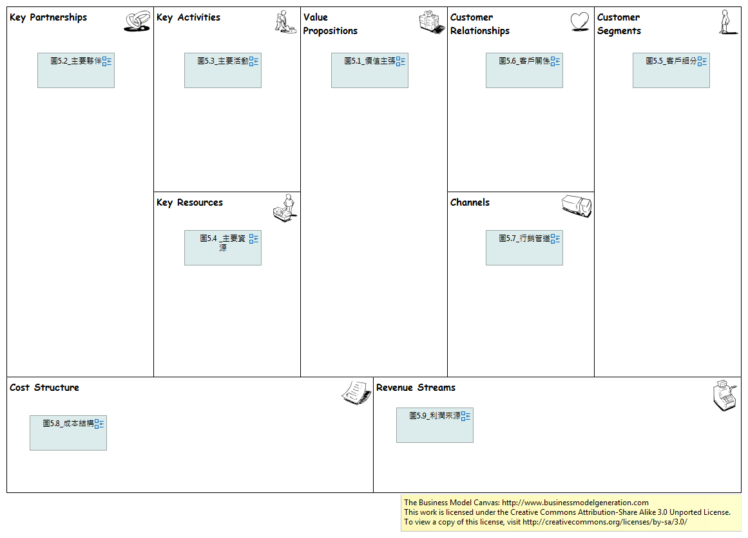
圖3.1_Business Model Canvas
- 價值主張
檳榔相關產品創業商業模式之價值主張，在於資訊創新科技新興服務與大葉、小葉、柏葉、花丁、上花、散花、花S等創新產品。檳榔相關產品產業扮演著供給者角色，使用資訊創新科技，觸發營運業務事件，進而觸發營運業務過程，產生了資訊創新科技新興服務與創新產品，創造了產業價值，實現快速滿足嚼檳榔族群需求的產業目標。客戶扮演著需求者角色，檳榔相關產品市場需求都是因他而來，客戶觸發了嚼檳榔生活形態事件，改變了整個產業的價值。檳榔相關產品市場需求的大與小，會修正產業目標。檳榔相關產品創業模式之價值主張，如圖3.2所示。
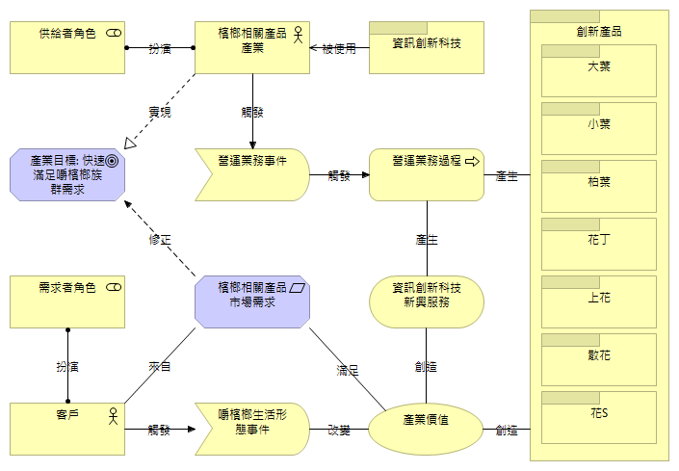
圖3.2 價值主張

- 主要夥伴
檳榔相關產品創業商業模式之主要夥伴，包括了：花葉家族中盤商、產農、顧客、同行、檳榔公會、快遞公司；如圖3.3所示。檳榔相關產品產業為了實現產業目標: 快速滿足嚼檳榔族群需求，使用了協作管道與合作廠商協同合作，而且服務主要夥伴。合作廠商包括了：產農、同行等上游供應鏈夥伴，與快遞公司第三方策略夥伴。
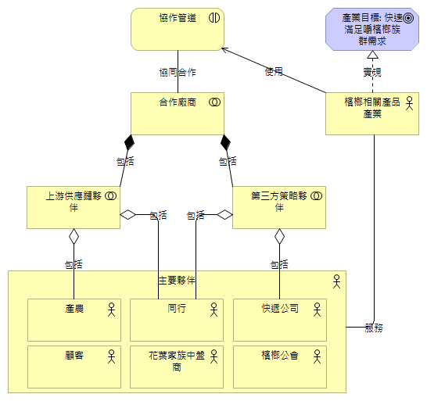
圖3.3 主要夥伴
- 主要活動
檳榔相關產品創業商業模式之主要活動，係由營運業務事件觸發營運業務過程而展開，如圖3.4 所示。營運業務事件包括了：客戶資料管理事件、價格管理事件、交易管理事件、交易結算事件、帳務管理事件、催欠款管理事件。營運業務過程包括了：客戶資料管理業務過程、價格管理業務過程、交易管理業務過程、交易結算業務過程、帳務管理業務過程、催欠款管理業務過程。其中，資料管理事件觸發客戶資料管理業務過程、價格管理事件觸發價格管理業務過程、交易管理事件觸發交易管理業務過程、交易結算事件觸發交易結算業務過程、帳務管理事件觸發帳務管理業務過程、催欠款管理事件觸發催欠款管理業務過程。

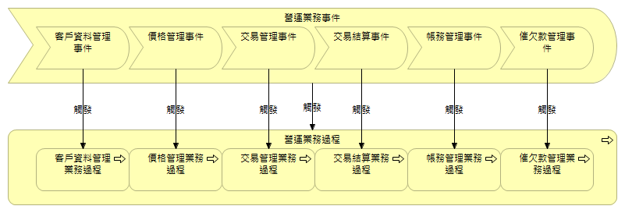
圖3.4 主要活動

- 主要資源
檳榔相關產品創業商業模式之主要資源，係指檳榔相關產品產業會使用到人力、物力、財力、決策、資訊等主要資源，如圖3.5 所示。其中包括了：人力:花葉家族中盤商成員、物力1:貨車、物力2:秤、物力3:竹籃、物力4:超大型冰箱、物力5:電話及手機等連絡工具、財力:40萬元/月、資訊。「花葉家族檳榔相關產品中盤商資訊系統建置案」開發之花葉家族檳榔中盤商資訊系統_單機版、花葉家族檳榔中盤商資料庫系統放於個人電腦中，以實現資訊資源被檳榔相關產品產業使用。
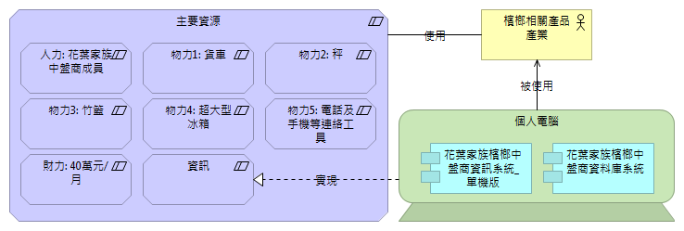
圖3.5 主要資源

- 客戶細分
檳榔相關產品創業商業模式之客戶細分，係指客戶包括了產農、同行、顧客三類；如圖3.6所示。其中，產農、同行為上游供應鏈夥伴；同行有調貨行為，因此也屬上游供應鏈夥伴。
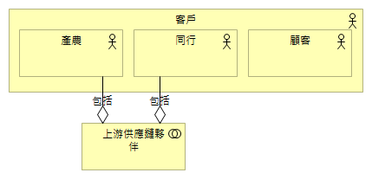
圖3.6 客戶細分

- 客戶關係
檳榔相關產品創業商業模式之客戶關係，係一種共生結構，如圖3.7所示。產農、同行、顧客等客戶，都是來自檳榔相關產品市場需求，而共同做生意，分別觸發了國人嚼檳榔生活形態事件，並接受檳榔相關產品產業的服務。被客戶使用的客戶關係服務，包括了：合約關係、老顧客關係、親自收款關係、電話訂貨關係、LINE訂貨關係、默契關係。
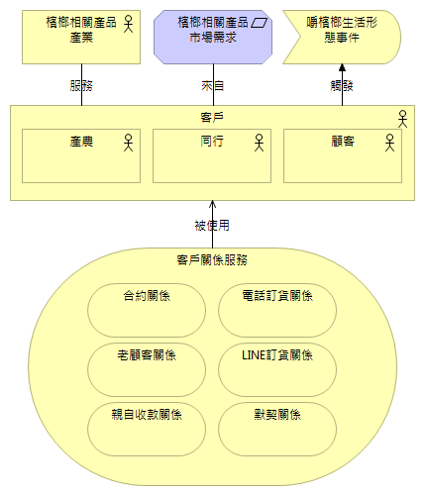
圖3.7 客戶關係

- 行銷管道
檳榔相關產品創業商業模式之行銷管道，係指行銷管道服務，包括了：LINE服務、電話服務；如圖3.8所示。檳榔相關產品產業為了要實現產業目標:快速滿足嚼檳榔族群需求，使用了協作管道，藉由行銷管道服務之LINE服務、電話服務，與上游供應鏈夥伴、第三方策略夥伴之合作廠商協同合作。

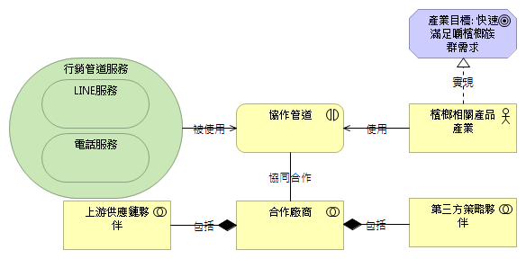
圖3.8 行銷管道

- 成本結構
檳榔相關產品創業商業模式之成本結構，係指資本門、經常門；如圖3.9所示。資本門包括了：設置成本:100,000元；經常門包括了：人事成本:150,000元/月、雜支:50,000元/月。
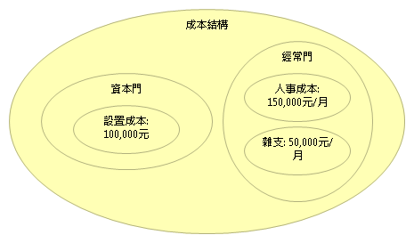
圖3.9 成本結構

- 利潤來源
檳榔相關產品創業商業模式之利潤來源，係指銷售利潤: 500,000元/月；如圖3.10所示。
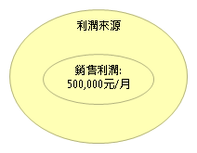
圖3.10 利潤來源

- 學習心得(Lessons Learned)
「花葉家族檳榔相關產品中盤商資訊系統建置案」要藉由「白馬專案團隊」來實現花葉家族檳榔相關產品中盤商資訊系統遞交物；遞交物有三，即：結案報告書、企業架構視圖、花葉家族檳榔相關產品中盤商資訊系統。其中，組長被指派完成結案報告書，並於yyyy/mm/dd執行完畢；系統分析組被指派完成企業架構視圖，並於yyyy/mm/dd執行完畢；系統設計組被指派完成花葉家族檳榔相關產品中盤商資訊系統，並於yyyy/mm/dd執行完畢。
「花葉家族檳榔相關產品中盤商資訊系統建置案」的移植規劃，係指由As-is:檳榔相關產品中盤商人工服務機制，演進到To-be:檳榔相關產品中盤商資訊服務機制的過程。其中，兩者產生的差異，等同於解決花葉家族問題需求，由「花葉家族檳榔相關產品中盤商資訊系統建置案」及其所產生的To-be:檳榔相關產品中盤商資訊服務機制來實現。As-is:檳榔相關產品中盤商人工服務機制，係指未電腦化前的檳榔相關產品中盤商人工服務；To-be:檳榔相關產品中盤商資訊服務機制，係指檳榔相關產品中盤商資訊服務，由花葉家族檳榔相關產品中盤商資訊系統來實現。
「白馬專案團隊」被指派完成「花葉家族檳榔相關產品中盤商資訊系統建置案」，藉由此案實現花葉家族檳榔相關產品中盤商資訊系統遞交物；遞交物有三，即：結案報告書、企業架構視圖、花葉家族檳榔相關產品中盤商資訊系統。其中，企業架構視圖被花葉家族檳榔相關產品中盤商資訊系統參考使用，結案報告書依據企業架構視圖撰寫完成。最後，花葉家族檳榔相關產品中盤商資訊系統，被「白馬專案團隊」的系統分析組確認，他們扮演全案的需求方，監督供給方系統設計組。
「花葉家族檳榔相關產品中盤商資訊系統建置案」欲達成研究總目標所設定的論述，為：開發花葉家族檳榔相關產品中盤商資訊系統，以落實檳榔相關產品產銷之客戶管理、價格管理、交易管理、帳務管理與催欠款管理。這個總目標，由解決花葉家族問題需求來實現，也由To-be:檳榔相關產品中盤商資訊服務機制來實現。不經有人會問：花葉家族檳榔相關產品中盤商資訊系統實現這個機制的檳榔相關產品中盤商資訊服務的程度為何？本研究依利害關係人所關注的評估指標類別，區分為：使用者滿意度、對個人影響、對檳榔組織影響、系統使用率、資訊輸入正確性、系統的品質；並參考了總目標來評估這個機制，產生了正向與負向的評估結果。正向評估結果，產生了本研究貢獻；負向評估結果，觸發了架構變更管理，同時也變更了企業架構視圖。這些視圖，會被花葉家族檳榔相關產品中盤商資訊系統考使用，做為版本演進的依據。
- 參考資料
[1] 趙善中、孫述平、韓孟麒 (2013)，企業架構－企業營運創新的基石，義守大學系統架構研訓中心。
[2] 韓孟麒、謝文雄、黃芳祐、陳李惠慈 (2014)，企業架構指引－藍海布局與實踐策略，工業技術研究院產業學院。
[3] 韓孟麒、陳文賢、巫宇昕 (2015)，以架構描述語言ArchiMate 架構SBC六大金律，2015第十一屆知識社群國際研討會論文集，中國文化大學，台北市。
[4] Bernard, S. A. (2012). EA³: An Introduction to Enterprise Architecture, AuthorHouse.
[5] Chao, William S., Sun, Shuh-Ping and Harn, Meng-Chyi (2013). Systems Architecture: Hardware, Software, Enterprise, Knowledge, Thinking, Research and Training Center of System Architecture. I-Shou University.
[6] Chao, William S. (2016). System: Contemporary Concept, Definition, and Language: SBC Architecture at Work. Amazon.
[7] Jonkers, H., Band, I. and Quartel, D. (2012). ArchiSurance Case Study. The Open Group.
[8] Kaisler, S. H., Armour, F. and Valivullah. M. (2005). Enterprise Architecting: Critical Problems, Proceedings of the 38th Annual Hawaii International Conference on System Sciences, p. 224.
[9] The Open Group (2009). TOGAF Version 9: The Open Group Architecture Framework (TOGAF).
[10] The Open Group (2009). Archi - ArchiMate Modelling, User Guide, Version 2.3.
[11] Zachman, J. A. (1987). A framework for information systems architecture, IBM Systems Journal, Vol. 26. No. 3.
[12] Zachman, J. A. (2008). The Zachman Framework: The Official Concise Definition. Zachman International.

